Обвести изображения:
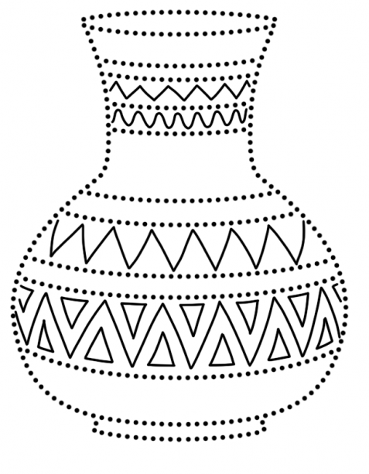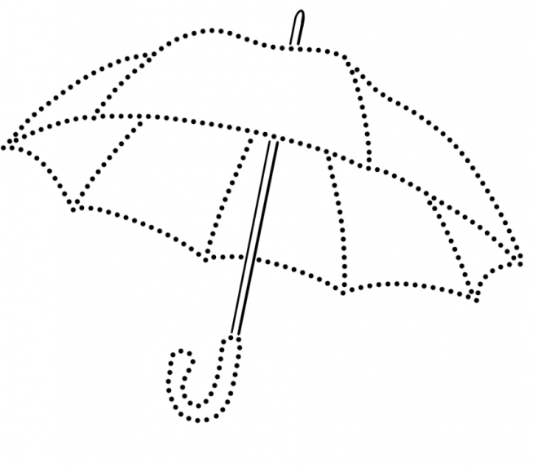
Объяснить словами, зачем нужны предметы выше.
Прочитать текст, потом вкратце пересказать, о чем он был:
Мне попала соринка в глаз. Пока я её вынимал, в другой глаз ещё попала соринка. Тогда я заметил, что ветер несет на меня опилки, и они тут же ложатся дорожкой в направлении ветра. Значит, в той стороне, откуда был ветер, кто-то работал над сухим деревом. Я пошёл на ветер по этой белой дорожке опилок и скоро увидел, что это две самые маленькие синицы — сизые, с чёрными полосками на белых пухленьких щёчках, — работали носами по сухому дереву и добывали себе насекомых в гнилой древесине. Работа шла так бойко, что птички на моих глазах всё глубже и глубже уходили в дерево. Я терпеливо смотрел на них в бинокль, пока наконец от одной птички на виду остался лишь хвостик. Тогда я тихонечко зашёл с другой стороны, подкрался и то место, где торчит хвостик, покрыл ладонью. Птичка в дупле не сделала ни одного движения и сразу как будто умерла. Я принял ладонь, потрогал пальцем хвостик — лежит, не шевелится. Я не стал мучить птичку, отошёл в сторону и наблюдал, что будет дальше. Так я очень долго стоял, пока, наконец, птичка не выпорхнула.

Упражнение: одеть и снять обувь 3 раза.
Упражнение: ходьба на месте 2 минуты, затем с закрытыми глазами 2 минуты.
Пальчиковая гимнастика: Вначале мы разогреваем наши руки. Энергично трем ладони одну о другую и чувствуем, как наши руки согреваются. Затем массируем каждый палец от кончика к основанию. Щепоткой пальцев другой руки энергично проводим по каждому пальцу от кончика до основания, закручивая в разные стороны.
- «Выпрямить каждый палец поочередно из кулачка». 3 раза обе руки по очереди.
- «Подозвать к себе всеми пальцами поочередно». 3 раза, для обеих рук по очереди.
- «Выпрямить и раздвинуть все пальцы — сжать пальцы в кулаки». 3 раза обе руки по очереди.
- «Фигушки». Просунем большой палец палец поочередно между всеми другими пальцами.
- Упражнения для пальцев рук «Монетки» — круговые движения большим пальцем по кончику указательного пальца по и против часовой стрелки. Выполнить упражнение «Монетки» на кончиках всех пальцев поочередно.

Отметьте на картинке всех животных (живых существ):
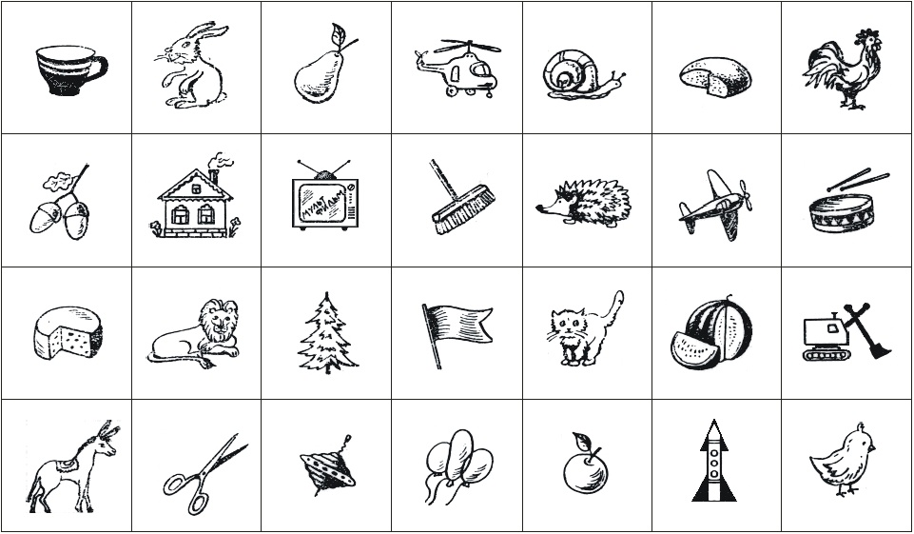
Посчитать и написать ответ:
12+2= 16+2= 18+2= 20-1=
17+2= 11+2= 53+2= 10-1=
21-1= 63-1= 42-1= 78-1=
Письменно ответить на вопросы:
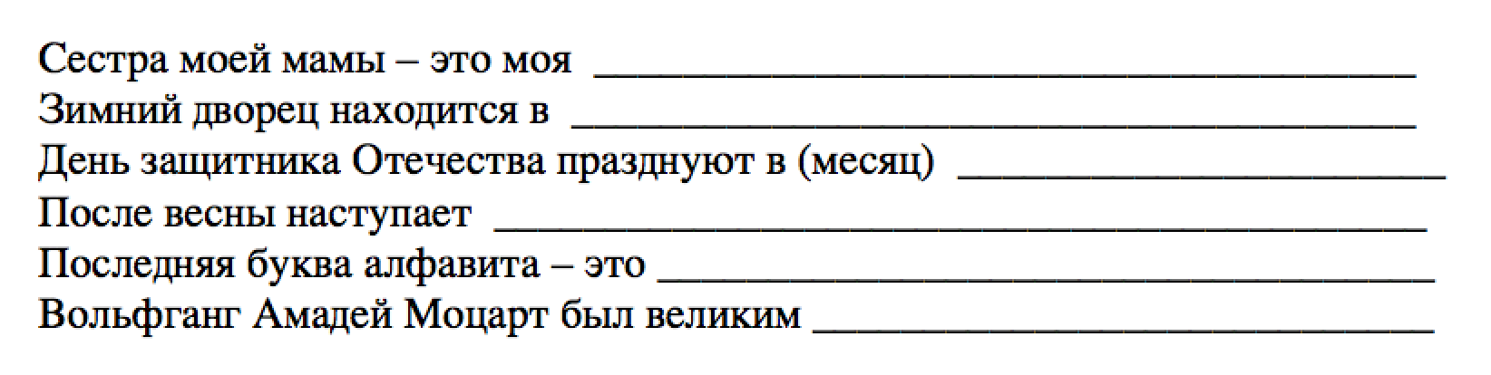
Написать 10 слов на букву «П»:

Запомнить слова: зонт, море, шмель, лампа, рысь. Повторить 3 раза по памяти.

